

Gestione Notifiche ANSC
elenco guide per atti | Flussi Operativi tra Comuni Subentrati | Guida SOGEI da scaricare | Elenco operazioni da comuni non subentrati

Sistema di Notifiche
Il subentro in ANSC comporta il passaggio al sistema delle notifiche per gli eventi di Stato Civile, queste possono essere:
- automatiche, tra i comuni subentrati e generate da SOGEI
- da inviare, tra comune subentrato e comune non subentrato, queste sono fornite da SOGEI
Per maggiori informazioni vi invitiamo a consultare la guida Flussi Operativi tra Comuni Subentrati che riporta le indicazioni di SOGEI sulle modalità di lavoro da adottare a subentro effettuato. Invece, per le operazioni da effettuare con i comuni non subentrati seguite questa guida: Elenco operazioni da comuni non subentrati

App Notifiche ANSC
all'accesso al programma, quando vi trovate davanti alla videata principale, spostatevi in alto a destra sull'immagine dell'utente e cliccateci per aprire il pannello di gestione delle utilità:
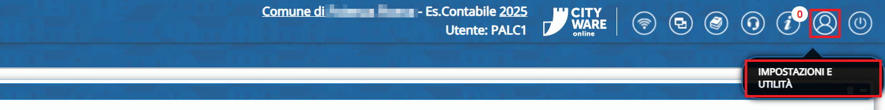
Una volta aperto cliccate sulla gestione portlet e scorrete l'elenco fino ad arrivare a quello delle notifiche ANSC: attivate in forma di APP
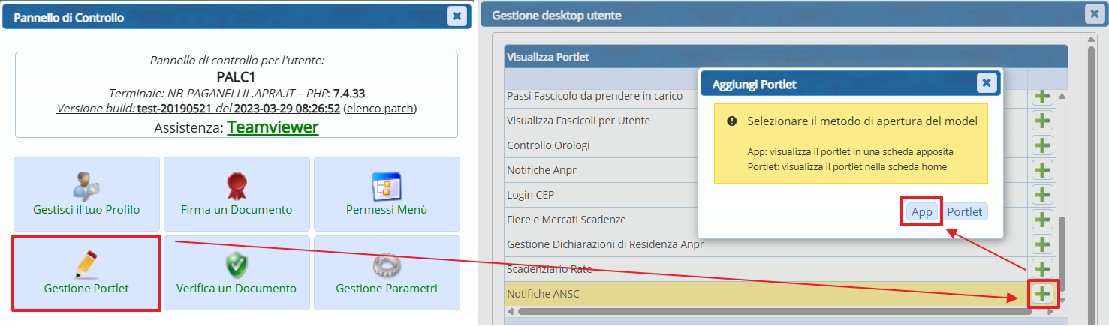

Gestione delle Notifiche
visualizzazioni

